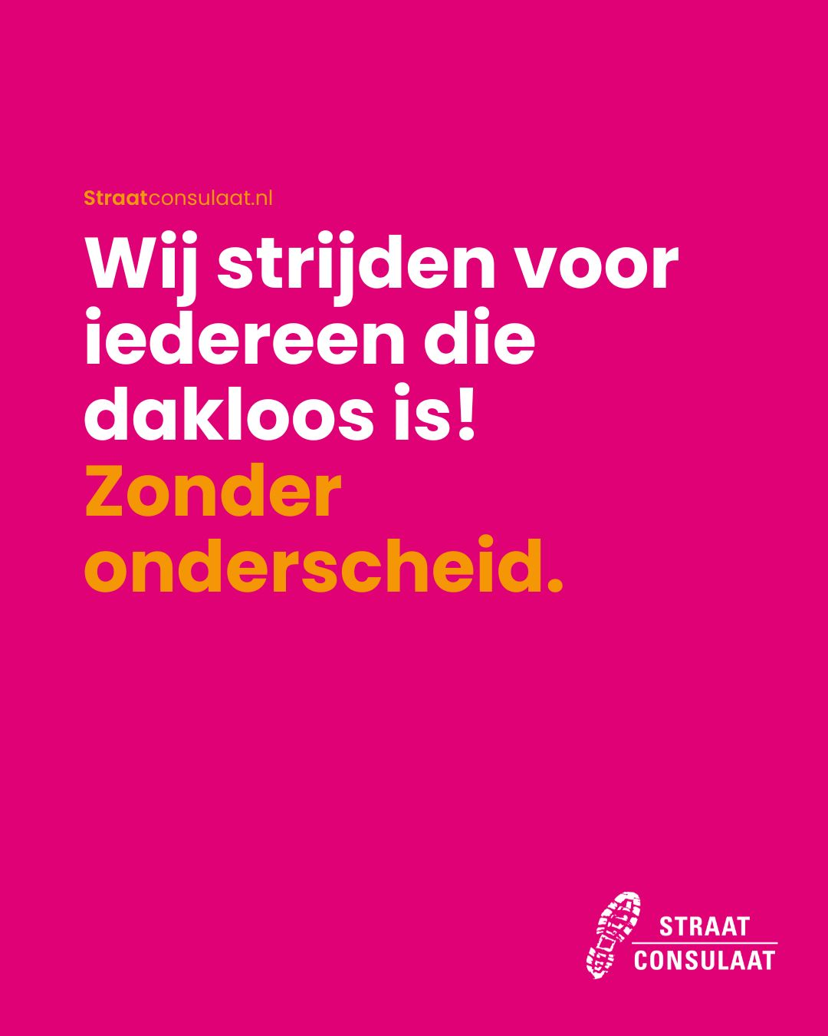

Inhoudsopgave

Inhoudsopgave 2
JAARPLAN 2024 4
Inleiding en Context 4
Context 4
Samenvatting Jaarplan 2024 5
Koffiebar en vrijwilligers 5
Collectieve Belangenbehartiging 5
Participatie 5
Onafhankelijke Cliëntondersteuning 6
Landelijke Samenwerkingsverbanden 6
Hoofdstuk 1 Vrijwilligers met Ervaringskennis 7
Hoofdstuk 2. De Koffiebar 9
Hoofdstuk 3 Collectieve Belangenbehartiging 11
3.1 Onze Basisstandpunten 11
3.2 Onze Strategie 12
In 2024 hebben we 5 strategische ambities: 12
Ambitie 1: 12
Ambitie 2: 12
Ambitie 3: 12
Ambitie 4: 13
3.3 Inzet op specifieke competenties belangenbehartiging 13
3.3.1 Borgen van legitimiteit – betekenisvolle participatie 13
3.3.2 Borgen van geloofwaardigheid 14
3.3.3 Versterken juridisch en onderzoekscapaciteit 15
3.4 Inhoudelijke prioriteiten in 2024 15
3.4.1 Uitvoering van het beleidskader: Den Haag geeft Thuis. 15
3.4.2 Thema Wonen 16
3.4.3. Thema Opvang 17
3.4.4 Thema Preventie 18
3.5 Doelgroepen 18
3.5.1. Dakloze Jongeren 18
1.5.2 Dakloze EU-burgers 18
3.5.3 Dakloze gezinnen 18
Hoofdstuk 4. Onafhankelijke Cliëntondersteuning 19
4.1. Cliëntondersteuning 27+ 20
4.2 Cliëntondersteuning jongeren 20
4.3 Cliëntondersteuning EU-migranten 21
Hoofdstuk 5 21
Het educatieproject 21
Hoofdstuk 6. De Bedrijfsvoering 22
6.1 Medewerkers 22
6.2 Financiën en fondsenwerving 22
Begroting 24

JAARPLAN 2024

Inleiding en Context
Voor jullie ligt het Jaarplan 2024. In dit jaarplan kijken we op basis van onze ervaringen in 2023 vooruit naar volgende jaar. Het was een intensief jaar voor Straat Consulaat. Vanaf 1 mei hebben we onze intrek genomen in een nieuw pand aan de Torenstraat 35A in Den Haag. Het was al heel lang een droom van ons om meer ruimte te krijgen voor ons werk met onze vrijwilligers met een laagdrempelige toegang voor dak- en thuisloze bezoekers voor de onafhankelijke cliëntondersteuning. Deze hebben we gecreëerd door op de begane grond, ondersteund door Fonds 1818, VSB fonds en Oranjefonds een koffiebar te openen. Het nieuwe pand ligt zeer centraal in het centrum en zorgt voor dagelijkse aanloop van dakloze bezoekers. Dit geeft een extra boost aan onze cliëntondersteuning en vraagt om versterking. Dit zal in 2024 ook verder vorm worden gegeven.

Context
We bevinden ons in maatschappelijk en politiek turbulente tijden. De uitslag van de tweede kamer verkiezingen op 21 november waarbij Nederland een stevige ruk naar rechts maakt en een extreem rechtse partij als PVV ineens de grootste en salonfähig lijk te zijn geworden vraagt er om dat we ons in 2024 stevig uitspreken over onze inclusieve benadering en ons zero tolerance beleid ten opzichte van discriminatie. Onze interne gedragscodes helpen daarbij. We ervaren dat het belangrijk is om steeds de gesprekken aan te blijven gaan met bezoekers en met vrijwilligers over de oorzaken van dakloosheid. Deze liggen niet bij vluchtelingen en migranten maar zijn ontstaan door politieke keuzes in het verleden. We zullen deze gesprekken in 2024 voortzetten en de ontwikkelingen in een nieuwe regering met nieuwe prioriteiten nauwgezet volgen. De huidige politieke context vraagt om duidelijke stellingname.

Bestaansonzekerheid, gecombineerd met de aanhoudende wooncrisis zijn ingrediënten die weinig hoop geven op een afname van dakloosheid in de nabije toekomst. De kans op het groeien van dakloosheid lijkt eerder verder op te lopen. Er is een enorme wachtlijst voor betaalbare woningen en voor de maatschappelijke opvang, de bouwopgaven worden niet gehaald en we zien nog steeds dat mensen op basis van afkomst, zelfredzaamheid en regiobinding van de opvang worden uitgesloten. Groepen die opvallen zijn EU-arbeidsmigranten, en jongeren, gezinnen en vrouwen. De nieuwe Ethos telling in de eerste pilot gemeenten maakten duidelijk dat er veel meer vrouwen, kinderen en jongeren dakloos waren dan gedacht. De gemeente Den Haag heeft afgelopen jaar helaas besloten voorlopig geen Ethos telling te doen. Wij zullen in 2024 vanuit Straat Consulaat blijven benadrukken dat het voorkomen van dakloos vraagt om het verbreden van kennis over de vraag hoeveel en wie er dakloos zijn in Den Haag.

Ook lokaal blijft de politiek instabiel getuige de situatie over de zomer 2024 nadat het college viel vanwege onvrede over de manier waarop verschillende partijen de situatie met Groep de Mos beoordeelde. Gelukkig werd het nieuwe beleidskader: Den Haag geeft thuis goedgekeurd, is er weer een nieuw college met een nieuw college akkoord. Dit jaar zal in het teken staan van het verder meedenken bij de ontwikkeling van de nieuwe uitvoeringsplannen op de prioritaire thema’s van Straat Consulaat.

Samenvatting Jaarplan 2024

Koffiebar en vrijwilligers
De koffiebar is een nieuwe activiteit voor Straat Consulaat sinds juli 2023. Wij willen onze koffiebar doorontwikkelen in 2024, gericht op empowerment van onze ervaringsdeskundige vrijwilligers en op belangenbehartiging. Onze koffiebar heeft in de belangenbehartiging een belangrijke rol om beeldvorming over dakloze mensen positief te beïnvloeden als ontmoetingsruimte die ontmoeting tussen buurtbewoners en dakloze mensen op gelijkwaardige manier bevordert. Daarnaast creëert het de laagdrempelige opvang die voor onze bezokers zo belangrijk is.

Collectieve Belangenbehartiging
In 2024 focussen we in de belangenbehartiging op 3 thema’s: preventie, opvang, en wonen en op 2 specifieke doelgroepen: jongeren en EU-migranten. Daarnaast bouwen we door aan onze politieke achterban en zal er extra aandacht gaan naar het ondersteunen en faciliteren van betekenisvolle participatie. Belangrijke aandachtspunten in 2024 zijn het verder bouwen aan onze legitimiteit en geloofwaardigheid onder andere door het verder investeren in onderzoek en monitoring, en het verdiepen en borgen van onze vrijwilligersbasis die ons naast ervaringen vanuit de maatschappelijke opvang ook kan voeden op de thema’s preventie en wonen.

Participatie
In 2023 waren mensen met ervaringskennis betrokken bij de ontwikkeling van het nieuwe beleidskader, ‘Den Haag geeft Thuis’. Dit vond plaats op het niveau van raadplegen en informeren. Er was bij de gemeente niet veel tijd om na het ophalen van informatie met de ervaringskenners en belangenbehartiges een proces in te richten waarbij mensen werden geinformeerd over de vraag wat er met de input was gedaan. In 2024 gaan wij met de gemeente verder aan de slag om participatie meer betekenisvol te laten zijn.

Onafhankelijke Cliëntondersteuning
De signalen van (dreigend) dakloze mensen onderbouwen onze standpunten voor de collectieve belangenbehartiging en geven onze claims legitimiteit. Daarin is de cliëntondersteuning met ervaringskenners van groot belang. Doel in 2024 is het verder versterken van het registreren van cliënten en onderbouwen van signalen en het methodisch benaderen van cliëntondersteuning. We hopen ruimte te krijgen voor het aanbieden van cliëntondersteuning aan EU migranten en het opbouwen van sociaal juridische capaciteit.

Landelijke Samenwerkingsverbanden
In 2023 is de interactie tussen nationaal beleid en lokaal beleid zichtbaarder geworden. Dit heeft extra momentum gekregen door de inzet in de door ons gefaciliteerde nationale coalitie op jongerendakloosheid SamenThuis2030 en de inzet in de VWS coalitie die gewerkt heeft aan een nationaal Plan van Aanpak dakloosheid gecoördineerd door VWS. Tenslotte hebben we ons ook sterk gemaakt voor een nationaal platform van belangenbehartigers dakloosheid @DakloosheidVoorbij. Dit Platform (inclusief een samenwerking op nationaal niveau van mensen met ervaringskennis) wordt in het nieuwe landelijke actieplan dakloosheid, ‘Eerst een Thuis’ aangekondigd. In 2024 zullen de nationale samenwerkingen en de inzet hierin vanuit Straat Consulaat verder worden vorm gegeven. De landelijke activiteiten zijn van groot belang om lokaal resultaten te behalen richting uitbanning dakloosheid in 2030.

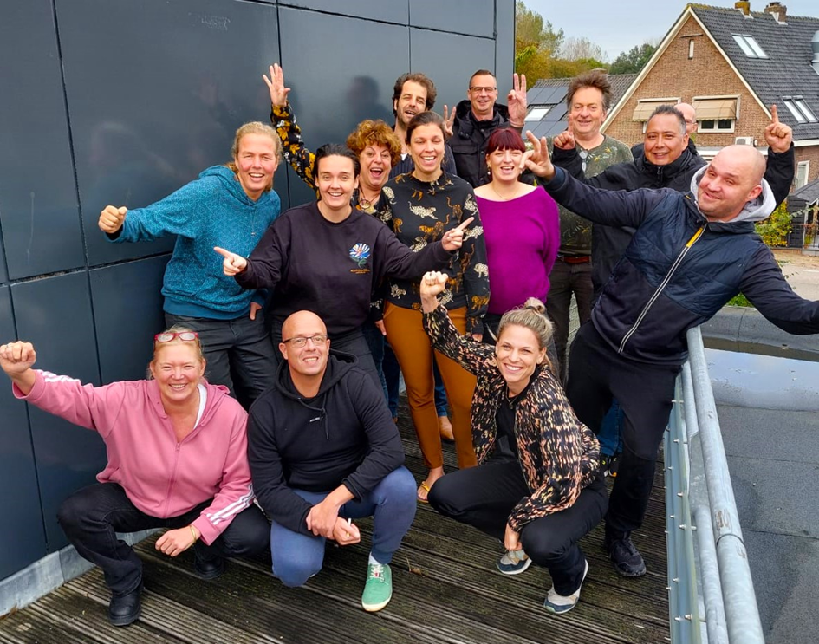

Hoofdstuk 1 Vrijwilligers met Ervaringskennis

2023 stond in het teken van groei als vrijwilligersorganisatie. Met de komst van koffiebar Straat Bakkie hebben we veel nieuwe vrijwilligers verwelkomd. We zijn in een jaar gegroeid van 36 naar 68 vrijwilligers - bijna een verdubbeling. Voor 2024 zijn stabiliteit, , diversiteit en verdieping de hoofdthema's. Dit waren thema's die in het jaarplan 2023 al genoemd werden, maar de actualiteit (de verhuizing naar een nieuw kantoor, de opening van de koffiebar) vroeg om de focus op groei.

Belangrijkste wordt het uitdiepen van de rol van de vrijwilliger binnen de organisatie met betrekking tot de 3 hoofdactiviteiten:

- Belangenbehartiging
- Onafhankelijke clientondersteuning
- Het runnen van koffiebar Straat Bakkie

De focus op de vrijwilliger bij belangenbehartiging ligt op de ervaringskennis. Welke ervaringskennis hebben wij nodig om representatief, geloofwaardig en legitiem ons werk te kunnen doen? En hoe kom je van een persoon met bepaalde ervaringen tot een ervaringsdeskundige en hoe stimuleren wij dit proces?

De vraag met betrekking tot vrijwilligers onafhankelijke clientondersteuning is hoe je vrijwilligers met een eigen proces van herstel op een veilige en functionele manier kunt inzetten. Wat kun je wel en niet verwachten van een vrijwilliger? Waar liggen de grenzen in het werk? Hoeveel tijd en energie kost de begeleiding van de vrijwilligers vanuit de beroepskrachten en wat houdt die begeleiding in?

Hiernaast is het zaak om een aantal dingen formeel vast te leggen, zodat we een uniforme werkwijze krijgen met betrekking tot de vrijwilligers. Onder andere het maken van een stroomschema vanaf aanmelding tot uitstroom van een vrijwilliger, waarbij duidelijk benoemd wordt wie waarvoor verantwoordelijk is. Dat bevordert ook de onderlinge samenwerking.
Om de professionaliseringsslag te kunnen maken, willen we de begeleiding van de vrijwilligers uitbreiden in 2024. Naast de coördinator vrijwilligers (sociaal werker 5) is financiering voor een begeleider vrijwilligers (sociaal werker 3) aangevraagd, die zich richt op de begeleiding en ondersteuning van de vrijwilligers in de verschillende activiteiten. Ook is er een stagiair ervaringsdeskundigheid actief

binnen Straat Consulaat. Hij zal zich verdiepen in het vraagstuk hoe wij kunnen professionaliseren op het vlak van de inzet van vrijwilligers met ervaring.

Uiteraard gaan we door met het bieden van trainingen aan vrijwilligers, het verstevigen van het vrijwilligersnetwerk, het uitgeven van de maandelijkse nieuwsbrief, het werven van vrijwilligers e.d. Diversiteit is daarnaast belangrijk. Representeert de achterban de dakloze mensen in Den Haag? We zetten in op het versterken van onze groep Poolse vrijwilligers die eind 2023 is gestart bij ons. Daarnaast is er in 2024 extra aandacht voor het uitvoeren van onderzoek met de inzet van vrijwilligers. Er zal in ieder geval een cliënttevredenheidsonderzoek onder de bezoekers van de clientondersteuning en de koffiebar plaatsvinden. Met de uitkomsten van dit onderzoek kunnen wij onze dienstverlening verbeteren.

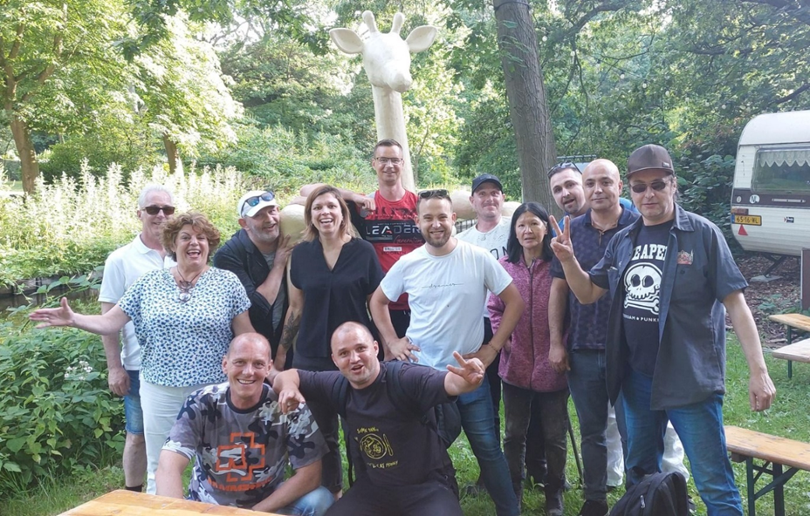

Hoofdstuk 2. De Koffiebar

De activiteiten in onze koffiebar Straat Bakkie zijn gericht op empowerment en belangenbehartiging. Onze koffiebar heeft in de belangenbehartiging een belangrijke rol om beeldvorming over dakloze mensen positief te beïnvloeden als ontmoetingsruimte die ontmoeting tussen buurtbewoners en dakloze mensen op gelijkwaardige manier bevordert. Daarnaast is de koffiebar de laagdrempelige toegang voor de cliëntondersteuning.

Wij werken met mensen met ervaringskennis die een grote afstand van de arbeidsmarkt hebben. Wij bieden echter geen formele arbeidstoeleidingsplekken aan. De meeste van onze ervaringsdeskundige deelnemers en vrijwilligers in de koffiebar zijn nog niet klaar voor integratietrajecten zoals die bijvoorbeeld worden aangeboden door de Gemeente Den Haag. De stap die mensen zetten om bij Straat Bakkie een aantal uur in de week te gaan werken (soms nog vanuit een tent in een bos) is het hoogst haalbare op dit moment, waarbij er geen expliciete doelstelling is gericht op het doorstromen naar een betaalde baan.
Bij de koffiebar staat vrijwilligerswerk meer in het teken van het aanleren van vak- en werknemersvaardigheden en kunnen we leerwerktrajecten (al dan niet met een praktijkverklaring) bieden. Hierbij merken we dat het echt een investering is om mensen basale vak- en werknemersvaardigheden aan te leren. Daarmee gaan we in 2024 verder aan de slag.

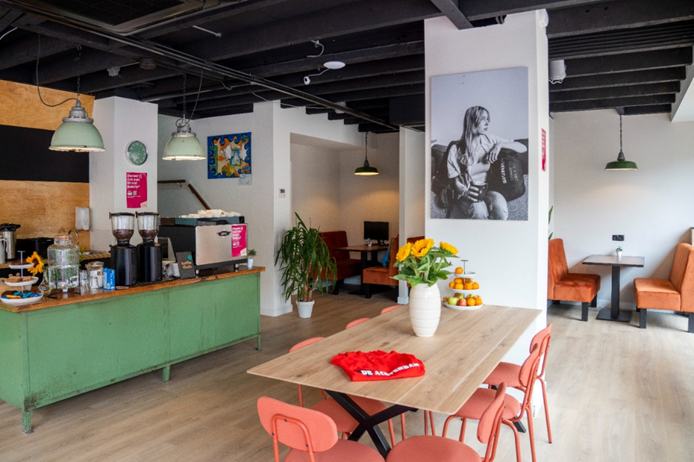
Wij zetten in op ‘het maatschappelijk fit’ maken van mensen: Hierbij richten wij ons op het versterken van basisvaardigheden (op tijd komen, afzeggen, opgedragen taken uitvoeren) want deze zijn noodzakelijk om maatschappelijk mee te kunnen doen.

2023 was het pilotjaar van Straatbakkie, waarin we ontdekten waar onze sterke en ontwikkelpunten liggen. We merkten dat de begeleiding van de ervaringsdeskundige deelnemers in de koffiebar, die zelf nog midden in een herstelproces zitten intensief is. Bovendien vraagt de context op straat in Den Haag, met een toename van gestresste dakloze mensen, die onze koffiebar bezoeken om een continue beschermende en zorgende schil rond de bezoekers zelf en de deelnemers in de koffiebar. Ook als vrijwilligers in de koffiebar een terugval hebben is er meer professionele ondersteuning nodig.

Daarom hebben we voor 2024 nieuwe aanvragen gedaan bij fondsen die er zorg voor moeten dragen dat de koffiebar een veilige, sociale omgeving blijft waar je volledig jezelf kan en mag zijn, waar je niet hoeft te zwijgen over je leefomstandigheden, waar je niet wordt afgerekend op wat je hebt meegemaakt of gedaan en waar je de tijd krijgt om in jouw tempo en op jouw manier je te ontwikkelen, waar je zinvol bezig bent en een gezond en steunend sociaal netwerk opbouwt. Dat vraagt om veel ondersteuning aan de vrijwilligers van een professioneel sociaal werker zodat deze niet op de schouders van de belangenbehartigers en de cliëntondersteuners komt. Wij verwachten in 2024 1500 unieke bezoekers bij de koffiebar met een achtergrond in dakloosheid. Vaak duurt het wat langer om vertrouwen op te bouwen voordat iemand met een hulpvraag komt. De koffiebar is een voorportaal voor mensen die geholpen kunnen worden door de cliëntondersteuners.

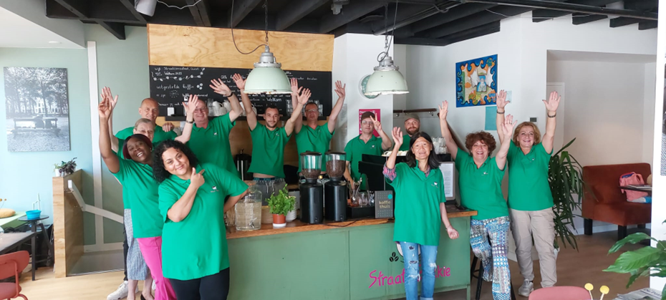

Hoofdstuk 3 Collectieve Belangenbehartiging

3.1 Onze Basisstandpunten

Dakloosheid in Den Haag moet worden voorkomen en uitgebannen in 2030. Dat is onze overkoepelende boodschap in al ons werk. Dit is een aanscherping van onze missie. Het sluit aan bij de ambitie van de Nederlandse overheid uitgesproken door demissionair staatssecretaris van Ooijen en wordt bestendigd door de Lissabon verklaring in de EU en het nieuwe landelijke actieplan: Eerst een thuis. We verwachten dat de nieuwe regering geen grote wijzigingen zal willen doorvoeren in de uitvoering van het actieplan. Ook lokaal is deze inzet geborgd in het lokale beleidskader: ‘Den Haag geeft Thuis.’
2024 zal het jaar worden waarin het integrale beleidskader: ‘Den Haag geeft Thuis’, vorm moet gaan krijgen in specifieke uitvoeringsplannen. Het nieuwe beleidskader kent torenhoge ambities en we hebben ons constructief kritisch opgesteld in de totstandkoming van het plan. We zien ondersteuning voor de paradigmashift van opvang naar wonen en we zijn positieve over de eerste voorzichtige stappen die zijn ingezet richting participatie van ervaringskenners

Prioritaire Thema’s in 2024
1. Voorkomen dakloosheid: alles moet in het werk gesteld worden om dakloosheid te voorkomen.

2. Opvang: iedereen heeft toegang tot opvang. Deze opvang is zeer kortdurend en kwalitatief goed. Het uiteindelijke doel is directe herhuisvesting voor hen die (toch) dakloos raken. Dit betekent dat er geen uitgebreid opvangsysteem nodig is en deze dus gaandeweg moet worden afgeschaald;

3. Wonen: dakloze mensen krijgen direct een woning , volgens de Housing First Principes met passende ondersteuning voor zolang dit nodig is.

De kern van ons werk is dat we collectieve belangenbehartiging voor, met en door mensen met ervaringskennis doen. Wij willen dat de stem van (voormalig en dreigend) dakloze mensen gehoord wordt en dat zij participeren/meebeslissen in interventies regelgeving, beleid, uitvoering, monitoring) die impact hebben op hen. Het creëren van
ruimte en het versterken van deze stem is een specifiek aandachtspunt in het jaarplan met specifieke activiteiten. We gaan onder andere verder met het organiseren van verbetertafels. De inzet op het versterken van de stem van (voormalig en dreigend) dakloze mensen is zoals alle jaren een prioriteit.

Een andere activiteit, die door al het belangenbehartigingswerk heen loopt is beeldvorming en stigmatisering. Het stigma dat rust op dakloze mensen is een belangrijke belemmering om structurele veranderingen door te voeren en hen te laten participeren/meebeslissen. Specifieke activiteiten gericht op beeldvorming worden benoemd onder verschillende thema’s.

3.2 Onze Strategie

Wij werken samen met beleidsmakers en beleidsbepalers om onze doelen te bereiken. We richten ons op een constructieve relatie met beleidsambtenaren. We zoeken, waar nodig en relevant, ook de politiek (wethouders en raadsleden) en media op. We zijn confronterend waar nodig en voeren publieke protestacties en media-acties als we politiek geen voortgang boeken. Samen in coalities of alleen.

In 2024 hebben we 5 strategische ambities:

Ambitie 1:
Vanwege de vele wisselingen in het ambtenarenapparaat en een nieuw College zullen we in 2024 extra aandacht besteden aan het verder opbouwen van onze relaties met de gemeente middels onder andere het Wethoudersoverleg (met Wethouder MO, maar ook structureel met Wethouder Wonen) en het kapstokoverleg (Raadsleden MO en Wonen). Ook willen we in 2024 minimaal één kennissessie en/of werkbespreking voor Raadsleden organiseren op een onderwerp waar we prioriteit aan geven en waar we meer politieke daadkracht op willen genereren (zie onder thema’s).

Ambitie 2:
In 2024 willen we meer strategisch communiceren en vanuit onze communicatie- en contentstrategie de media bewuster en gerichter benaderen. Deze communicatie- en contentstrategie zal verder worden aangescherpt. Daarin worden campagnes opgenomen om beeldvorming te agenderen, inclusief het tegengaan van stereotype beelden. Andere onderwerpen zijn vanwege de huidige politieke context gericht op inclusiviteit en uitsluiting.

Ambitie 3:
Alleen door samen te werken kunnen we resultaten behalen. Samenwerken in netwerken op collectieve belangenbehartiging geeft ons capaciteit om zichtbaarder te zijn, een grotere machtsfactor te zijn en te specialiseren. Er zijn verschillende niveaus waarop we samenwerking zoeken. Met lokale partners in den Haag en met lokale partners in andere steden. Op nationaal niveau zitten we in verschillende samenwerkingsverbanden. We faciliteren en participeren in het Landelijk Jongerenpanel de Derde Kamer en in de coalitie SamenThuis2030. 2024 zal de nieuwe landelijke samenwerking belangenbehartigers 27+: Dakloosheid Voorbij echt van start gaan.

Ambitie 4:
Confronterende en activistische activiteiten worden strategisch en doelgericht ingezet om zeer schrijnende situaties onder het voetlicht te brengen en via de media op de agenda van het publiek en politici te krijgen. Dit doen we samen met de Achterban om de stem van dakloze mensen goed te laten horen. In 2024 zullen we onder andere rond werelddaklozendag publiek aandacht vragen op één van onze thema’s in Den Haag.

3.3 Inzet op specifieke competenties belangenbehartiging

We blijven in 2024 werken aan onderliggende competenties die noodzakelijk zijn om een effectieve belangenbehartiger te zijn. We richten ons daarbij vooral op onze legitimiteit en geloofwaardigheid.

3.3.1 Borgen van legitimiteit – betekenisvolle participatie
De kern van ons belangenbehartigingswerk en de kern van onze legitimiteit is de betrokkenheid van (voormalig) dakloze mensen zelf. We doen er alles aan om de stem van (voormalig en dreigend) dakloze mensen door te laten klinken in de stad en haar instellingen en instituten.

Dakloze mensen en voormalig dakloze mensen (allemaal ‘mensen met ervaringskennis’ of ‘ervaringskenners genoemd) worden op verschillende manieren bij ons betrokken. Dat kan van de minst structurele manier (informeren en incidenteel consulteren van de brede groep dakloze mensen) tot meer structureel (regelmatig en structureel bijeenbrengen van een relatief vaste groep mensen met ervaringskennis). Daarnaast nemen we mensen met ervaringskennis in dienst als werknemer en verbindt ze aan de organisatie als vrijwilligers. In die hoedanigheid kunnen ze ook een rol spelen in de collectieve belangenbehartiging.

Het werken aan een actieve en diverse Achterban die actief meebeslist over strategie en inhoud van onze belangenbehartiging en zelf belangenbehartigingsactiviteiten ondernemen vereist continu aandacht. In 2024 gaan we investeren in verdieping van de kennis van de achterban en de competenties om effectief en betekenisvol te participeren. Naast het werk op lokaal niveau zien we ook een belangrijke rol voor Straat Consulaat in het opbouwen en onderhouden van ervaringskennis op nationaal niveau.

In samenwerking met de coalitie Samenthuis 2030 is een white paper Betekenisvolle participatie ontwikkeld. Deze zal de basis vormen voor onze gesprekken met de Gemeente Den Haag om participatie op een hoger plan te tillen

Beoogd resultaat 2024
Er is een actieve en diverse (geslacht, seksuele geaardheid, achtergrond/etniciteit en ervaring) Achterban (27+ en jongeren) die zich kan en wil inzetten voor de belangen van (voormalig en dreigend) dakloze mensen.

- Achterban jongeren en 27+ herkennen hun inbreng in onze collectieve belangenbehartigingsactiviteiten;
- Straat Consulaat creëert ruimte voor mensen met ervaringskennis in beleidsprocessen bij de gemeente.
- De Achterban onderneemt zelf collectieve belangenbehartigingsactiviteiten en/of neemt daar actief deel aan (gebruiken hun stem);
- Wij spelen een actieve rol in het nieuwe samenwerkingsverband 27+ Dakloosheid Voorbij.
- De gemeente Den Haag is op de hoogte van de elementen en criteria van betekenisvolle participatie

3.3.2 Borgen van geloofwaardigheid
We delen onze standpunten met de gemeente en politiek om beleid te beïnvloeden. We geven aan wat beter moet of kan en waar de verbetering dient te zitten. Dat vraagt om goede onderbouwing.

We ontwikkelen onze standpunten op basis van verschillende bronnen: signalen van de ‘straat’ en uit de opvang via ons outreachende cliëntondersteuning, signalen die we ontvangen van bezoekers die bij ons op de spreekuren komen, vanuit de Achterban (die ook hun eigen netwerken hebben), ons bredere netwerk van relevante organisaties en individuen, en de kennis en ervaring van medewerkers.

In 2022 hebben we stappen gezet om ervoor te zorgen dat belangenbehartigers deze signalen goed door krijgen (en kunnen raadplegen) en kunnen vertalen in eventuele acties (lobby bv.) en beter te registreren met nieuwe indicatoren. Daar blijven we aan werken. Daarnaast proberen we effectiever om te gaan met onderzoek. We krijgen vaker vragen over deelname aan onderzoek, maar halen daar vervolgens zelf te weinig uit.

Beoogd resultaat 2024: : Signalen vanuit verschillende bronnen worden besproken en getoetst en vertaald naar goed onderbouwde standpunten in de collectieve belangenbehartiging
- De Achterban herkent (eigen) signalen in collectieve belangenbehartiging;
- Signalen vanuit onze cliëntondersteuning zijn vertaald naar concrete interventies;
- Verschillende actoren (ambtenaren, politiek, media, netwerk) vragen ons actief om informatie en gebruikt deze actief.

3.3.3 Versterken juridisch en onderzoekscapaciteit
Individuele zaken die we binnen de onafhankelijke cliëntondersteuning tegen komen leggen vaak structurele problemen bloot, zoals het tekort aan opvang in het algemeen en voor jongeren in het bijzonder en het stelselmatig weigeren van toegang tot opvang voor EU burgers. Deze problemen vragen in feite om beleidsveranderingen. Bij gebrek daaraan blijven deze problemen voortduren en moeten we steeds individueel kijken of er uitzonderingen mogelijk zijn. Wanneer de geplande beleidsveranderingen achterwege blijven zullen we dit jaar meer confronterende middelen inzetten. Dat begint met het doorlopen van de gemeentelijke klachtenprocedures (indien relevant). Daarna kan inzet van de gemeentelijke ombudsman (of een soortgelijk relevant mechanisme) effectief zijn. Om deze interventies en een eventueel juridisch vervolg beter te kunnen inzetten is er aan aanvraag gedaan voor een Sociaal Juridisch Medewerker om de onafhankelijke cliëntondersteuning verder te versterken.

In 2024 zullen we op verschillende manieren onze capaciteit op het terrein van monitoring en onderzoek gaan versterken. In de gezamenlijke aanvraag EU burgers in samenwerking met het Leger des Heils hebben we capaciteit ingeschreven om de resultaten van de aanpak en de aannames uit het plan van aanpak dakloze EU burgers te toetsen. Ook is Straat Consulaat aangesloten bij een onderzoeksconsortium met de Hoge School Utrecht en de Hoge School Amsterdam en de UvA voor de NWA call: Een volwaardig Thuis. Transformatief onderzoek gericht op een paradigmashift van opvang naar wonen. Van deze twee initiatieven zal pas in het eerste kwartaal duidelijk worden of ze succesvol zijn en of onze aanvragen gehonoreerd worden. Daarnaast zal in de eerste drie maanden een studente onderzoek doen vanuit Straat Consulaat naar gender en de invloed hiervan op voorkomen en terugval dakloosheid. Zeer relevant onderzoek aangezien de actieplannen en beleidskaders die gericht zijn op het oplossen van dakloosheid momenteel totaal gender blind zijn.

3.4 Inhoudelijke prioriteiten in 2024

3.4.1 Uitvoering van het beleidskader: Den Haag geeft Thuis.
2024 zal het jaar worden waarin het integrale beleidskader: ‘Den Haag geeft Thuis’, vorm moet gaan krijgen in specifieke uitvoeringsplannen. Het nieuwe beleidskader kent torenhoge ambities en we hebben ons constructief kritisch opgesteld in de totstandkoming van het plan. We zijn positieve over de eerste voorzichtige stappen die zijn ingezet richting participatie van ervaringskenners. Ook is de afdeling Wonen bezig met de toekomstige plannen van Minister de Jonge, waaronder “Thuis voor Iedereen” en wonen is een integraal onderdeel van het nieuwe beleidskader.
Daarnaast zijn bestaanszekerheid en preventie integraal onderdeel van het beleidskader en zijn essentieel als het gaat om het behalen van de doelstellingen.

Beoogd resultaat 2024 Er zijn uitvoeringsplannen geformuleerd op onze prioritaire thema’s, tot stand gekomen met betekenisvolle participatie van mensen met ervaringskennis.

- Er zijn heldere doelstellingen op onze prioritaire thema’s en een ambitie om deze te monitoren;
- De Achterban is in grote lijnen tevreden over het proces en de uitkomst (voor zo ver wij deze kunnen beïnvloeden);
- Ervaringskennis wordt ook gevraagd in uitvoering en monitoring;

3.4.2 Thema Wonen

In 2024 gaan we het thema Wonen verder verdiepen. Vanwege het grote belang van wonen (of een eigen thuis) bij het voorkomen en oplossen van dakloosheid zetten we hier specifiek op in. Onze inzet is gemotiveerd door de kernboodschap: Dakloosheid is in ieder geval altijd een woonprobleem en wonen is de basis van voorkomen en oplossen van dakloosheid.

Hoewel dit idee steeds breder lijkt te worden gedragen is op nationaal vlak VWS nog altijd hoofdverantwoordelijk voor het dakloosheidsbeleid. Ook in Den haag zien we dat dakloosheidsbeleid primair onder MO valt. Het is wel positief dat wonen expliciet wordt meegenomen in het lokale beleidskader en er een integraal team is ingericht voor het uitrollen van de nieuwe uitvoeringsplannen. Mede vanwege het nieuwe beleidsprogramma “Een thuis voor iedereen” en de aanstaande wet regie op de volkshuisvesting - waarmee gemeenten gedwongen gaan worden afspraken te maken over het huisvesten van aandachtsgroepen (waaronder dak- en thuisloze mensen die uitstromen uit de MO en dakloze jongeren) – is er ook op nationaal niveau meer aandacht voor dakloosheid in specifiek woonbeleid.

Dit momentum pakken we. Een concrete kans is de ontwikkeling van lokale en regionale woonzorgvisies als onderdeel van de uitvoering van “Een thuis voor Iedereen”. Op de lange termijn willen we ervoor zorgen dat dakloosheidsbeleid onderdeel wordt van een bredere lokale en regionale woonstrategie. Daarmee dragen we vanuit de collectieve belangenbehartiging bij aan een beleid dat in ieder geval primair gericht is op het voorkomen van verlies van een woning en een beleid gericht op een eigen thuis voor mensen die dakloos raken. Een uitdaging is het niet behalen van de woonopgaves, lokaal en nationaal. Beperkte uitvoeringskracht en gebrek aan regie vanuit de gemeente lijkt een belangrijk knelpunt.

Beoogde resultaat 2024: Er is expliciet aandacht voor dakloosheid in het lokale woonbeleid en interventies vanuit wonen en DSO.
- Wethouders Wonen en Maatschappelijke Opvang werken samen.
- Vragen en moties van raadsleden Wonen over dakloosheid;
- Corporaties dragen actief uit dat ze onderdeel zijn van de oplossing (en voorkomen) dakloosheid;
- Belangenbehartigers en mensen met ervaringskennis hebben een vaste rol in de ontwikkeling van woonzorgvisies.
- We lanceren een paper met daarin een visie over wat er moet gebeuren om voldoende betaalbare woningen in Den Haag te realiseren.

3.4.3. Thema Opvang
Hoewel we het liefst een complete afbouw zien van de opvang en vol inzetten op een transitie naar Housing First, zal opvang op de korte en lange termijn nodig blijven. Op dit moment zien we dat de opvang in Den Haag enorm onder druk staat. Er is weinig uitstroom, terwijl er waarschijnlijk een steeds grotere (en meer diverse) groep mensen aanklopt bij de gemeente voor opvang en ondersteuning. Er zijn nu zelfs voor de noodopvang al wachtlijsten en we zien dat door gemeente en opvanginstellingen eisen voor toegang worden gesteld die problematisch zijn. Onze inzet bij opvang is dat iedereen toegang heeft tot opvang die kwalitatief goed is (infrastructuur en begeleiding) en kortdurend (zo snel mogelijk huisvesting).
We werken op drie terreinen bij opvang. Op elk van die terreinen hebben we beoogde resultaten voor 2024.

Beoogde resultaten 2024:
- De toegang tot opvang in Den Haag is toegankelijk voor iedereen.
- De gemeente monitort de kwaliteit van de opvang actief en stelt eisen ter verbetering (inclusief kwaliteit ondersteuning).
- De pilot voor opvang EU migranten wordt uitgevoerd.
- Er is een beter beeld van de behoefte aan woningen voor doorstroom en uitstroom

3.4.4 Thema Preventie

Nog in te vullen.

3.5 Doelgroepen

3.5.1. Dakloze Jongeren
Dakloosheid onder jongeren heeft specifiek aandacht nodig vanwege een andere onderliggende dynamiek, oorzaken en oplossingen en het stijgend aantal dakloze jongeren. Het lanceren van het nationale actieplan dakloosheid is relevant voor jongeren, maar er is geen apart plan zoals dat de laatste jaren het geval was. Wij hebben in de totstandkoming van het actieplan zelf en middels het Jongerenpanel en de Coalitie Samenthuis2030 actief bijgedragen aan de aandacht voor dakloze jongeren in het nationale actieplan. In 2024 zal het belangrijk zijn dit in Den Haag ook te doen, samen met de Achterban Jongeren.

Beoogd resultaat in 2024: De gemeente heeft een plan van aanpak dakloosheid dat specifiek oog heeft voor jongeren.
- Er is meer aandacht in de lokale politiek voor de wachtlijstenproblematiek voor jongeren (GGZ, MO, verslavingszorg etc…)
- De opvang voor jongeren is voldoende, van korte duur en goede kwaliteit, 24 uurs en stimulerend.
- Er is betere informatievoorziening voor (dreigend) dakloze jongeren
- Er bestaat een positiever beeld bij de inwoners van de stad van dakloze jongeren

1.5.2 Dakloze EU-burgers
Ook in 2023 werd er geen echte oplossing geboden voor dakloze EU migranten en is er nauwelijks ondersteuning en opvang. We zien dat er steeds minder huisvesting is voor hen in de regio. De rechten van EU-burgers moeten worden gerespecteerd, met name gericht op het voorkomen van dakloosheid (fatsoenlijk werk en fatsoenlijke arbeidsomstandigheden, inkomen en huisvesting) en uitstroom uit dakloosheid (toegang tot opvang en ondersteuning, inclusief toeleiding tot werk, zorg en eventuele terugkeer).

Beoogd resultaat in 2024:
- De pilot i.s.m. Leger des Heils en anderen wordt uitgevoerd waarbij Straat Consulaat een monitoringsrol krijgt.
- Samenwerking EU migranten onder @DakloosheidVoorbij wordt verder versterkt.
- Onafhankelijke cliëntondersteuing voor dakloze EU migranten

3.5.3 Dakloze gezinnen
Dakloze gezinnen zijn voorheen geen specifieke aandachtsgroep geweest bij ons. Er is echter genoeg aanleiding om in 2024 goed te monitoren hoe het gaat met dakloze gezinnen. Ten eerste, omdat kinderen die dakloos raken een verhoogd risico lopen op dakloosheid in de toekomst. Daarnaast zijn er veel signalen (lokaal en nationaal) dat het aantal dakloze gezinnen toeneemt en de opvang voor dakloze gezinnen vol zit. Dakloosheid onder gezinnen heeft een ook een directe link met dakloosheid onder vrouwen, omdat het ook vaak alleenstaande moeders betreft. Daarnaast worden kinderrechten geschonden omdat zij worden gescheiden van hun moeder bij opvang.

Activiteiten zijn vooral gericht op het verder monitoren van deze situatie en kennis opdoen voer wie ze zijn en wat de oorzaken en gevolgen zijn. Daarnaast kijken we of we meer netwerk kunnen opbouwen (bv. met Defence for Children, gemeentelijke Ombudsman etc.). Hiertoe wordt ook actief samen gewerkt met OCO.

Hoofdstuk 4. Onafhankelijke Cliëntondersteuning

Mensen die op straat leven, net of al langer dakloos zijn en hulp mijdend en/of met complexe meervoudige problematiek te maken hebben weten de weg naar hulp vaak niet te vinden en ontberen kennis en informatie over hun rechten. Daarnaast zijn ze vaak wantrouwend richting de gemeente en hulpverleners en kunnen zij hun hulpvraag niet goed formuleren. Daardoor krijgen ze te lang geen hulp waardoor hun situatie verslechtert. We hebben in 2023 ervaren dat de problematiek van dakloosheid niet is afgenomen (ondanks de dalende CBS cijfers). Het OCO team heeft een aantal zaken aangescherpt in de wekelijkse overleggen (casus overleg, bespreken aanpak, en minder humanitaire hulp (geen tenten en slaapzakken).

Beoogd resultaat in 2024:
- Mensen die dakloos zijn worden ondersteund en krijgen toegang tot de juiste informatie en hulp op het terrein van inkomen, schulden, huisvesting, zorg en onderwijs. De onafhankelijke cliëntondersteuning bereikt ruim 1400 unieke deelnemers met een veelvoud aan contactmomenten.
- Signalen uit de cliëntondersteuning worden besproken en gemonitord om te toetsen of er sprake is van een trend die moet worden opgepakt door belangenbehartigers.
- Er wordt beter geregistreerd en het monitoring/registratie systeem wordt verder ontwikkeld zodat er beter zicht komt op oorzaken van dakloosheid
- Inzet van de STARR methodiek leidt tot meer sturing en inzicht m.b.t. specifieke rol OCO van Straat Consulaat .t.o.v. hulpverlening.
- We zetten er op in om meer aan de voorkant van het Wmo traject aan te schuiven bij het daklozenloket en zetten in op betere communicatie over het recht op OCO voor dakloze mensen.

De onafhankelijke cliëntondersteuning bereikt 1400 unieke deelnemers met een veelvoud aan contactmomenten. Soms komen mensen 1 keer (voor een tent of slaapzak) of zij worden snel doorbemiddeld naar hulp, maar soms lukt dit niet en komen mensen wekenlang elke dag langs voor advies, maar ook voor een kop koffie of een praatje. Zo blijven wij op de hoogte van de gesteldheid van de mensen en is er ruimte om mensen terug te begeleiden naar hulp.

Wij bieden zeer laagdrempelige en outreachende onafhankelijke cliëntondersteuning aan de drie gespecificeerde doelgroepen door medewerkers en vrijwilligers met ervaringskennis. Deze ervaringskennis helpt om de mensen te vinden én om contact te maken. De doelgroep vertrouwt op de vrijwilligers en zij kunnen daardoor de brug vormen tussen de deelnemer en gemeente en andere professionals in de hulpverlening.

4.1. Cliëntondersteuning 27+

Ook in 2024 worden drie keer per week laagdrempelige spreekuren georganiseerd. Daarnaast worden mensen te woord gestaan die ‘aan komen waaien’ en wordt ze een luisterend oor geboden. Ook worden de mensen opgezocht die op straat verblijven en in opvanginstellingen zoals de PWO en de WKR.

De ondersteuning van de vrijwilligers aan dak- en thuisloze deelnemers bestaat onder andere uit de volgende taken:
- Ontvangen van bezoekers en Informeren over de voorzieningen en de regelingen rondom dak- en thuisloze mensen in Den Haag
- Signalen ophalen in de opvang en bij de soepbus.
- Bemiddeling en doorverwijzing naar andere organisaties (waarbij vrijwilligers ter ondersteuning eventueel mee gaan naar de organisaties)
- Desgewenst ondersteunen van de bezoeker tijdens het intakegesprek bij het daklozenloket

We hebben ons gerealiseerd dat het voor vrijwilligers vaak lastig is om de grens te trekken tussen onze rol als cliëntondersteuners en de rol van hulpverleners. Er zal hier meer sturing op worden gegeven.

4.2 Cliëntondersteuning jongeren
Er wordt twee keer in de week een laagdrempelig inloopspreekuur georganiseerd bij het Jongeren Informatie Punt (JIP). De vrijwilligers zijn aanwezig om dakloze jongeren informatie te geven, hen door te verwijzen en te ondersteunen. Er zullen naast 5 vaste vrijwilligers die de spreekuren draaien 3 flexibele vrijwilligers worden geworven die jongeren bijvoorbeeld ondersteunen bij het bezoeken van het daklozenloket. Deze vrijwilligers werken op oproepbasis.
Daarnaast ondersteunt en informeert de achterban jongeren (10 deelnemers) de onafhankelijke cliëntondersteuning door het bezoeken van de jongens- en meidenopvang van het Leger des Heils en de Kessler Stichting.

4.3 Cliëntondersteuning EU-migranten
Omdat EU-migranten beperkt toegang krijgen tot opvang en zorg zetten we vooral in op het outreachend cliëntondersteuningswerk op straat. Het is een uitdaging om contact met hen te leggen vanwege de taalbarrière. Daarom gaan we komend jaar intensiever inzetten op het werven van vrijwilligers die afkomstig zijn uit Polen, Bulgarije en/of Roemenië. Deze vrijwilligers lokaliseren en ondersteunen dakloze EU-migranten, er wordt vertrouwen opgebouwd in het contact en mensen worden geïnformeerd over hulpmogelijkheden. We zijn dagelijks op straat te vinden met de inzet van 2 vrijwilligers.
De meerwaarde van onze ondersteuning ten opzichte van andere organisaties is onze onafhankelijkheid Wij willen mensen motiveren om na te denken over hun toekomst waarbij teruggaan naar het land van herkomst een bespreekbare optie is, maar niet de enige optie. Deze inzet is afhankelijk van de honorering van de aanvraag.

Hoofdstuk 5

Het educatieproject
Ook in 2024 gaan we weer aan de slag in samenwerking met Kansfonds en Jongerenpunt 070 om dakloze jongeren tussen de 18 en 27 jaar die school voortijdig hebben verlaten te inspireren alsnog hun startkwalificatie behalen zodat ze een steviger startpositie in de maatschappij krijgen. Daarnaast leren we van dit project welke belemmeringen zij tegenkomen in dit traject. We willen leren van de deelnemende jongeren om vervolgens op basis van deze ervaringen verantwoordelijken aan te spreken om belemmerend beleid en regels aan te passen. Wij hopen ook dat door het delen van goede voorbeelden het educatieproject wordt opgeschaald zodat meerdere van deze initiatieven in andere steden worden omarmd.

Beoogde resultaten in 2024
- Twee 'terug naar school' trainingen per jaar worden succesvol afgerond door 15 jongeren.
- Er worden activiteiten georganiseerd voor de deelnemende jongeren om meer verbinding te creëren en jongeren wellicht langer aan ons te verbinden.
- Resultaten uit dit project worden gedeeld met het Ministerie van VWS en de Gemeente Den Haag als pilot in het actieprogramma Jongeren.

Hoofdstuk 6. De Bedrijfsvoering

6.1 Medewerkers
Ook in 2023 is Straat Consulaat verder gegroeid in personeel en in inkomsten. Eind 2023 staan er 15 personen op de loonlijst wat gelijk staat aan 14,1 fte. De groei had voornamelijk te maken met de verhuizing naar ons nieuwe pand en de koffiebar en het opstarten van het platform Dakloosheid Voorbij.

4 personen staan bij ons op de loonlijst maar zijn in dienst voor de verschillende samenwerkingsverbanden waar wij penvoerder voor zijn: Het Jongerenpanel, Samenthuis 2030 en Platform Dakloosheid Voorbij.

Van de overige 11 medewerkers zijn er momenteel 3 cliëntondersteuners in dienst, 3 belangenbehartigers, 1 coördinator vrijwilligers, 1 projectleider educatieproject, 1 zakelijk leider koffiebar, 1 pandbeheerder en 1 directeur. We werken in ons team met 5 ervaringsdeskundigen. Daarnaast is er 1 zelfstandig ondernemer actief bij het ontwikkelen en uitvoeren van een content en communicatiestrategie.

Er staan op het moment van schrijven verschillende aanvragen uit waarvan niet zeker is of ze worden gehonoreerd. In deze aanvragen zijn de volgende nieuwe posities ingeschreven: 0,7 fte sociaal juridisch medewerker, 1 sociaal werker niveau 3 en 0,7 fte clientondersteuner EU migranten. Ook is in de verschillende projectaanvragen additionele capaciteit ingeschreven op het huidige directeursniveau. Indien de verschillende projecten worden gehonoreerd wordt ingezet op een tweekoppige directie of een adjunct directeur.

6.2 Financiën en fondsenwerving

We hebben de afgelopen jaren onze financiële basis weten te verbreden via nieuwe partners zoals Kansfonds, Jongerenpunt 070 en het Ministerie van VWS. Ook nemen langzaam maar zeker de donaties van particulieren en ondernemers toe. De projecten belangenbehartiging en onafhankelijke cliëntondersteuning worden via projecten en aanbesteding door de gemeente gefinancierd.

De samenwerking met het Kansfonds zal dit jaar weer verder worden verdiept op het terrein van collectieve belangenbehartiging. Naast de ondersteuning voor onze belangenbehartiging op het thema dakloosheid Jongeren worden we komende jaar ook ondersteund voor de belangenbehartiging 27+ en de samenwerking op landelijk niveau. Zij zullen een partner zijn in het project i.s.m. het Ministerie van VWS en de deelnemende organisaties in het landelijk platform financieel en inhoudelijk ondersteunen

Nieuwe Aanvragen
Er zijn nieuwe aanvragen geschreven voor de sociaal juridische dienstverlening ter versterking van onze cliëntondersteuning. Deze aanvraag is ingediend bij Stichting Democratie en Media die een call for proposals heeft uitgedaan om de toegang tot recht te versterken. Ook is er een aanvraag gedaan voor een cliëntondersteuner EU migranten bij de gemeente binnen de pilot EU migranten en bij het Ministerie van SZW.

Daarnaast zijn drie fondsen aangeschreven voor de voortzetting van de koffiebar en de financiering van de zakelijk leider, de pandbeheerder en vrijwilligersbegeleider.

Risico’s
Zoals elk jaar moet Straat Consulaat nieuwe subsidieaanvragen schrijven omdat maar voor 1 jaar wordt toegekend. We zijn continue in gesprek met subsidiegevers en fondsen om meerjarige financiering aan te mogen vragen.

Kansfonds geeft wel een commitment voor meerdere jaren:
- Voor de versterking van de belangenbehartiging jongeren 3 jaar waarbij 2024 het derde jaar is, verwachting is dat deze wordt verlengd.
- Voor de versterking van de belangenbehartiging 27+ 3 jaar waarvan 2024 het eerste jaar is,
- Voor het educatieproject 5 jaar waarvan 2024 het vierde jaar is.

Het Ministerie van VWS doet voor het landelijk platform een goedkeuring voor 2024 en 2025. Ook is het Platform in het Actieplan ‘Eerst een Thuis’, opgenomen als een activiteit tot en met 2030 waardoor de verwachting is dat het platform langere tijd zal worden ondersteund.

Voor Sociaal en Vitaal wordt 2024 het derde jaar. De gemeente heeft gezegd het komend jaar naar meerjarige goedkeuring te willen gaan. Bij de fondsen is een aanvraag geschreven voor 3 jaar. Het is nog even afwachten of ze daarmee akkoord gaan. Bij de gemeente is ook het verzoek gedaan om te onderzoeken of we een begrotingssubsidie kunnen krijgen in plaats van elk jaar weer een projectsubsidie in te moeten dienen. Een begrotingssubsidie is een subsidievorm die wordt toegepast wanneer uit marktanalyse blijkt dat er maar één of een zeer beperkt aantal organisaties in staat zijn een specifieke activiteit uit te kunnen voeren. De wettelijke grondslag is niet de gemeentelijke algemene subsidieverordening (ASV), maar de Awb artikel 4:23 lid 3 sub C. Volgens ons kan dat zeker ook van toepassing zijn voor het Straat Consulaat.

Een ander risico is de jaarlijks late toekenning van de subsidie MO-BB van de gemeente. Het risico is echter verwaarloosbaar omdat we deze financiering al tientallen jaren krijgen. Ook de toekenning van fondsen en nieuwe aanvragen worden pas eind van het jaar bekend. De toekenning van het Ministerie van VWS wordt pas in april 2024 bekend.
Ook dit jaar is er dus onzekerheid over de financiering voor het komende jaar.

Eigen Inkomsten
Ons nieuwe pand geeft Straat Consulaat mooie kansen voor het verwerven van eigen inkomsten. De inkomsten van de koffiebar zijn in deze eerste 7 maanden gemiddeld 500 euro per maand. In 2024 streven we naar 1000 euro per maand. Daarnaast verwachten we met de verhuur van de zalen rond de 1500 euro per maand te kunnen ophalen.

